Script tugas no.2

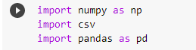

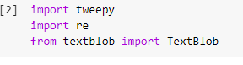

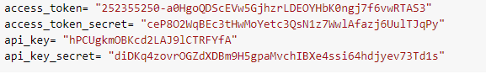

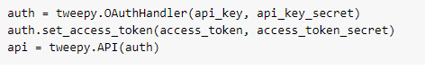



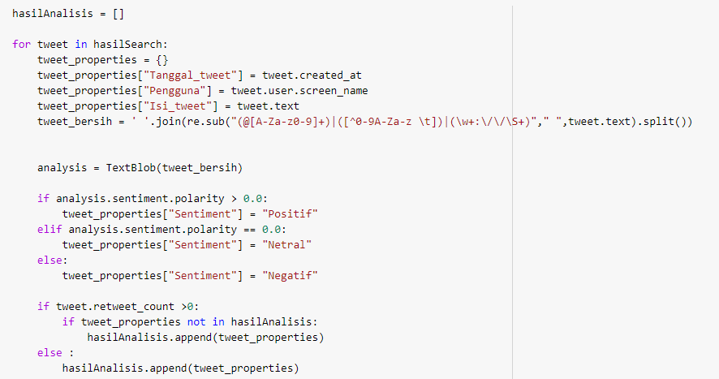

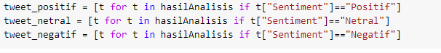

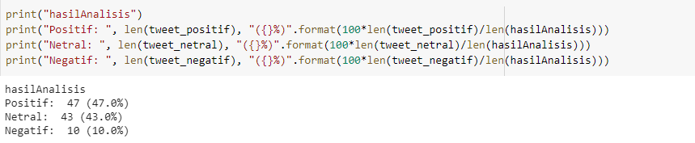

Iki hasil provider xl

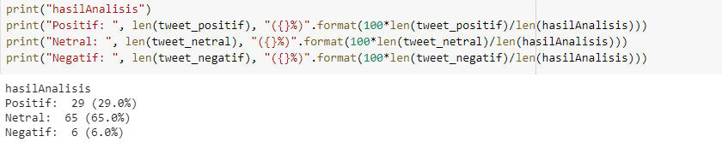

Script sama beda kunci saja